НАЗВАНИЕ СТАТЬИ (в родном языке)
(Times New Roman, размер шрифта 16, в центре страницы)
НАЗВАНИЕ СТАТЬИ (на английском языке)
(16-point type size, upper- and lower-case, bold and centered)
Имя Фамилия 1, Имя Фамилия 2, Имя Фамилия 3 (в родном языке)
1 Титул, Имя и Фамилия, Место работы, Город, Страна, E-mail
2 Титул, Имя и Фамилия, Место работы, Город, Страна, E-mail
3 Титул, Имя и Фамилия, Место работы, Город, Страна, E-mail
(Times New Roman, размер шрифта 10, в центре страницы)

Autor Name1, Autor Name2, Autor Name3 (EN)
1Autor Name, Institution, Address, Affiliation Country, E-mail
2Autor Name, Institution, Address, Affiliation Country, E-mail
3Autor Name, Institution, Address, Affiliation Country, E-mail
(10-point type size, upper and lower case, centered under the title)

Аннотация (в родном языке):
Ваша статья должна быть в том же формате, как этот файл. Аннотация ввести здесь. Аннотация может иметь макс. 500 слов. Тезисы должны четко отражать преимущества Вашей работы. Шрифт Times New Roman, курсив, размер шрифта 10, в центре блока.
Аннотация aннотация aннотация aннотация aннотация aннотация aннотация aннотация aннотация aнно
Аннотация aннотация aннотация aннотация aннотация aннотация aннотация aннотация aннотация aнно
Аннотация aннотация aннотация aннотация aннотация aннотация aннотация aннотация aннотация aнно
Аннотация aннотация aннотация aннотация aннотация aннотация aннотация aннотация aннотация aнно
Аннотация aннотация aннотация aннотация aннотация aннотация aннотация aннотация aннотация aнно
abstract abstract.

Ключевые слова (в родном языке): Максимум 6 слов

Abstract (EN)
Your paper should be in the same format as this file. The abstract goes here. Your abstract should be a maximum of 500 words here clearly outlining the contribution of your paper.
For the abstract use Times New Roman font, italics, 10-point type size, centered.
Abstract abstract abstract abstract abstract abstract abstract abstract abstract abstract abstract abstract abstract abstract abstract abstract abstract abstract abstract abstract abstract abstract abstract abstract abstract abstract abstract abstract abstract abstract abstract abstract abstract abstract abstract abstract abstract abstract abstract abstract abstract abstract abstract abstract abstract abstract abstract abstract abstract abstract abstract abstract abstract abstract abstract abstract abstract abstract abstract abstract abstract abstract abstract abstract abstract abstract abstract.

Key words (EN): Maximum of six key words.

Название статьи, аннотация, ключевые слова - не более 1 страницы формата А4 - обязательный перерыв!
1 Предисловие

Текст предисловия
Текст предисловия

Четко объясните суть проблемы, цели и вклад работы.

2 Появление этого документа

В письме использовать шрифт Times New Roman, размер шрифта 11, макет просто. Текст документа должен быть полностью согласован с обеих сторон.

• Формат бумаги: A4 (210 мм х 297 мм).
• Поля:
- Начало первой страницы - 3,5 см
- Вниз, влево, вправо - 2,5 см
- На следующих страницах: вверх, вниз, влево и вправо - 2.5cm.
Названия должны использоваться для размер шрифта 14, полужирный. Пункты должны быть написаны на размер шрифта 12, полужирный.

Заглавие 1:
текст заглавия 1
текст заглавия 1

Подзаголовок :
текст подзаголовка
текст подзаголовка

2.1 Диаграммы, таблицы и фотографии
Таблицы и диаграммы: Минимальный размер шрифта 8, жирным шрифтом, выравнивание по середине страницы.
Иллюстрации и фотографии:
полутонов, минимальный размер шрифта 8. Название документа должно быть написано шрифтом, в центре сайта. Изображения должны быть разработаны и представлены в виде вложенных изображений в документе.

Таб. 1 - ПЕРЕЧЕНЬ РАБОТ (СТАТЕЙ, ИЗДАНИЙ) ЗА ОТДЕЛЬНЫЕ ГОДЫ

НАИМЕНОВАНИЕ | ГОД | ОЦЕНКА

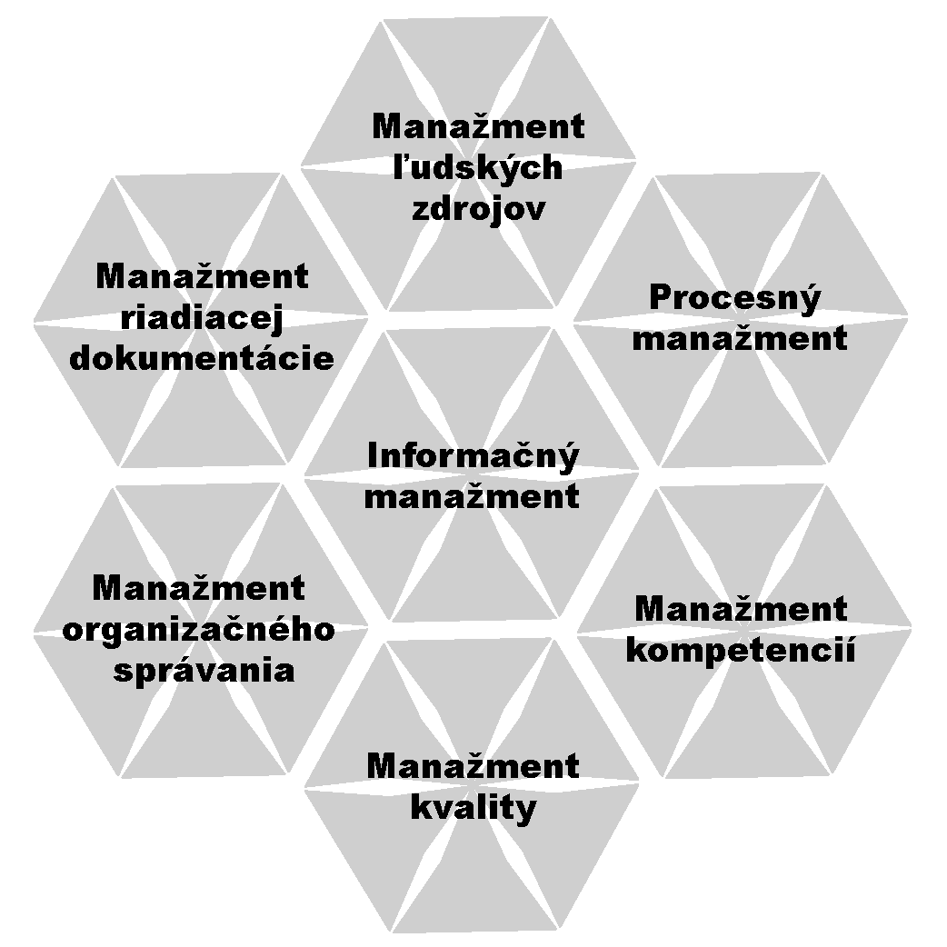

Рис. 1 - In look Days (ИСТОЧНИК: ЛИЧНОЕ ПРОИЗВОДСТВО)

Математические формулы должны быть помещены в центр, использовать курсив. Если что-то где-то математические формулы относятся, поэтому их укажите ниже в круглых скобках. Пример зависимости по [33]

$o_{4}=\frac{I⋅c_{1}\left(1+p\right)}{1−M−e}$ (76)

Если в математической формуле умножение, необходимо сделать знак умножения. В другом случае может быть, что знак умножения трудно читать.

3 Заключение:

Текст заключения - ясно показывает преимущества, ограничения и возможности применения.

Литература

Список литературы должен быть пронумерован, как указано в тексте ([1] [2] [3] и др.). Ссылки в тексте должны быть пронумерованы в последовательности (не в алфавитном порядке). Пример:

[1] Železník, O.: Referenčný procesný model výrobnej organizácie. In: Organizačné štruktúry a riadiaca dokumentácia : Zborník z odborného seminára : Hotel HORIZONT, Stará Lesná, 18.-19. október 2007. Košice: INTER M & K, 2007. 7 s. ISBN 978-80-969804-9-9.
[2] Kapteyn, A., Kooreman, P., Willemse, R.: Some Methodological Issues in the Implementation of Subjective Poverty Definitions. In: The Journal of Human Resources. Vol. 23, No. 2 (Spring, 1988), pp. 222 – 242.
[3] Ravallion, M.: Poverty comparisons: A guide to concepts and methods. Washington, D. C.: The World Bank, 1992. ISBN 0-8213-2036-X.

